全国2012年4月高等教育自学考试
电子技术基础(一)试题
课程代码：02234
一、单项选择题（本大题共l5小题，每小题2分，共30分)
1．在本征半导体中加入少量的五价元素后，可形成()
A.P型半导体，其少子为自由电子
B.N型半导体，其多子为自由电子
C.P型半导体，其少子为空穴
D.N型半导体，其多子为空穴
2．理想二极管构成的电路如题2图所示，则输出电压U_{O}为()
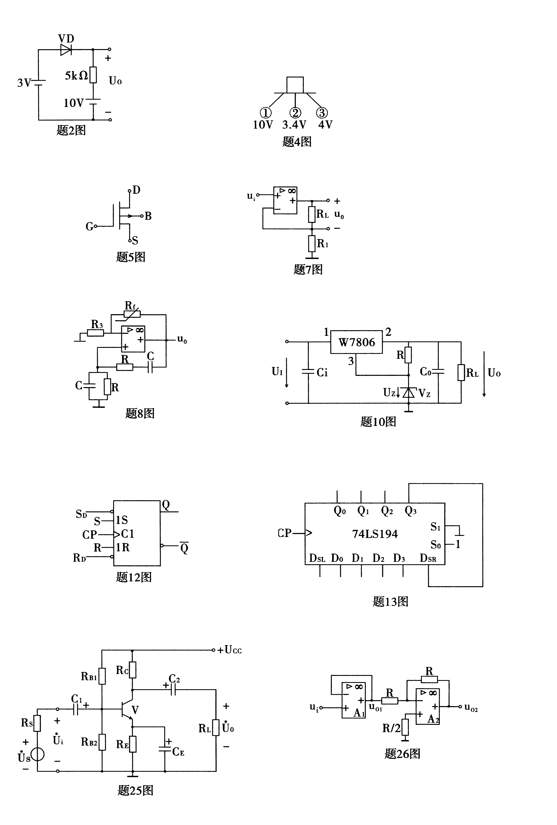
A.3V
B.10V
C.-3V
D.-10V
3．关于三极管的结构特点，以下说法不正确的为()
A.基区很薄[本科目答案页面导航：http://zk.ikaoti.cn/zikao.htm]
B.基区掺杂浓度最高
C.发射区掺杂浓度最高
D.发射结的结面积小于集电结的结面积
4．测得某放大电路中的三极管，各管脚电位如题4图所示，则可判定该管为()
A.锗管①为b极
B.硅管③为c极
C.锗管②为e极
D.硅管③为b极
5．题5图所示为______场效应管符号。()
A.N沟道增强型
B.N沟道耗尽型
C.P沟道增强型
D.P沟道耗尽型
6．关于射极输出器的特点，以下说法错误的是()
A.输入电阻很大
B.输出电阻很小
C.电压放大倍数近似等于l
D.输出电压与输入电压相位相反
7．放大电路如题7图所示，该电路引入了交直流()
A.电流并联负反馈
B.电流串联负反馈
C.电压并联负反馈
D.电压串联负反馈
8．题8图所示的RC桥式正弦波振荡电路的振荡角频率 HYPERLINK "http://zk.ikaoti.cn/zikao.htm" EMBED Equation.DSMT4 \* MERGEFORMAT 为()
A.RC
B.2πRC
C. HYPERLINK "http://zk.ikaoti.cn/zikao.htm" EMBED Equation.DSMT4 \* MERGEFORMAT
D. HYPERLINK "http://zk.ikaoti.cn/zikao.htm" EMBED Equation.DSMT4 \* MERGEFORMAT
9．单相桥式整流电容滤波电路，接负载R_{L}=120 HYPERLINK "http://zk.ikaoti.cn/zikao.htm" EMBED Equation.DSMT4 \* MERGEFORMAT ，已知变压器二次侧电压有效值U₂=100V，则输出电流的平均值I₀为()
A.1A
B.0.5A
C.0.75A
D.2A
10．电路如题10图所示，已知稳压二极管稳定电压U_{Z}=6V，则输出电压U_{O}为()
A.12V
B.6V
C.14V
D.0V
11．四变量逻辑函数F(A，B，C，D)的最小项m₁₀为()
A. HYPERLINK "http://zk.ikaoti.cn/zikao.htm" EMBED Equation.DSMT4 \* MERGEFORMAT
B. HYPERLINK "http://zk.ikaoti.cn/zikao.htm" EMBED Equation.DSMT4 \* MERGEFORMAT
C.ABC HYPERLINK "http://zk.ikaoti.cn/zikao.htm" EMBED Equation.DSMT4 \* MERGEFORMAT
D.A HYPERLINK "http://zk.ikaoti.cn/zikao.htm" EMBED Equation.DSMT4 \* MERGEFORMAT CD
l2．题l2图为同步RS触发器，已知S_{D}=R_{D}=l。在CP=1期间，当S=1，R=0时，触发器输出状态Q_{n+1}为()
A.1
B.0
C.Q_{n}
D.不定
13．集成双向移位寄存器74LSl94应用电路如题13图所示，设电路初态Q₀Q₁Q₂Q₃=1001，则经过三个CP脉冲作用后，电路状态Q₀Q₁Q₂Q₃=()
A.1001
B.0011
C.0110
D.1100
14．十六进制数(5B)₁₆所对应的二进制数为()[本科目答案页面导航：http://zk.ikaoti.cn/zikao.htm]
A.(1011001)₂
B.(1011101)₂
C.(1011011)₂
D.(1101011)₂
l5．由555构成的施密特触发器当5脚悬空时，回差电压△U为()
A. HYPERLINK "http://zk.ikaoti.cn/zikao.htm" EMBED Equation.DSMT4 \* MERGEFORMAT
B. HYPERLINK "http://zk.ikaoti.cn/zikao.htm" EMBED Equation.DSMT4 \* MERGEFORMAT
C.U_{CC}
D.0
二、填空题(本大题共9小题，每小题1分，共9分)
请在每小题的空格中填上正确答案。错填、不填均无分。
l6．已知某放大状态的晶体管 HYPERLINK "http://zk.ikaoti.cn/zikao.htm" EMBED Equation.DSMT4 \* MERGEFORMAT =99，I_{E}=1mA，则I_{B}=__________mA。
17．在甲类、乙类、甲乙类这三种功率放大电路中，效率最低的是____________功率放大电路。
18．产生自激振荡的幅值平衡条件为AF=__________。
l9．负反馈放大电路当满足反馈深度 HYPERLINK "http://zk.ikaoti.cn/zikao.htm" EMBED Equation.DSMT4 \* MERGEFORMAT __________时，称为深反馈放大电路。
20．某单相半波整流电路，变压器副边电压的有效值U₂=20V，则输出电压的平均值为__________V。
21．十进制数(74.56)₁₀所对应的8421BCD码为(__________)_{8421BCD}。
22．在逻辑电路中，将OC门的输出端直接联在一起，称为__________联接。
23．T触发器的特性方程为__________。
24．由555构成的多谐振荡器有__________个暂稳态。
三、分析计算题(本大题共5小题，每小题8分，共40分)
25．放大电路如题25图所示，三极管的电流放大系数为 HYPERLINK "http://zk.ikaoti.cn/zikao.htm" EMBED Equation.DSMT4 \* MERGEFORMAT ，输入电阻为r_{be}，发射结静态压降为U_{BEQ}。电容C₁、C₂容量足够大。要求：
①画出直流通路，写出静态量I_{CQ}、U_{CEQ}的表达式；
②画电路的交流微变等效电路；
③写出输出电阻r₀的表达式。
26．由理想集成运算放大器构成的运算电路如题26图所示。
①请问A₁、A₂各构成何种运算电路?
②若u_{i}=10mV，分别计算u_{Ol}和u_{O2}；
③指出A₂引入了何种负反馈组态。
27．将下列逻辑函数式化为最简“与或”式。
①F₁(A，B，C，D)=∑_{m}(0，2，5，7，8，l0，13，15)[[微信公众号：ikaoti]
②F₂= HYPERLINK "http://zk.ikaoti.cn/zikao.htm" EMBED Equation.DSMT4 \* MERGEFORMAT
28．已知电路如题28图所示。要求：
①写出F的逻辑函数表达式并化为最简“与或”式；
②列写真值表；
③对应输入A、
B.C的波形画出输出F的波形。
29．时序逻辑电路如题29图所示。
①写出各触发器的驱动方程；
②填写电路状态表(题29表)，设电路初态Q_{l}Q₀=00；
③说明电路的进制数N。[[微信公众号：ikaoti]
四、设计题(本大题共3小题，每小题7分，共21分)
30．试用一个集成运算放大器设计一个减法器，要求反馈电阻R_{F}=l0kΩ，u_{o}=u_{i2}-u_{i1。}
①画出设计的电路图；
②计算所需要的各电阻值。
31．试用最少的“与非”门设计一个判断三变量(A、
B.C)是否一致的电路。当三个变量一致时其输出F=1，否则F=0。输入变量允许有反变量。要求：[[微信公众号：ikaoti]
①列出真值表；
②写出F的逻辑函数式；
③画出逻辑电路图。
32．试用四位二进制加法计数器T214(74LSl61)接成七进制计数器。要求：
①用置数法( HYPERLINK "http://zk.ikaoti.cn/zikao.htm" EMBED Equation.DSMT4 \* MERGEFORMAT 端)设计组成电路，
要求置数为0111；
②画出计数环节的循环状态图，T214(74LSl61)
逻辑符号及功能表如题32图和题32表所示。
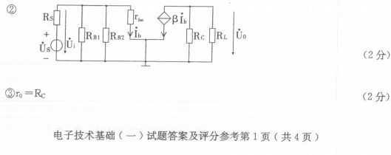[本科目答案页面导航：http://zk.ikaoti.cn/zikao.htm]

